**16 ROCZNICA**

**ŚMIERCI JANA PAWŁA II**

**PATRONA NASZEJ SZKOŁY**

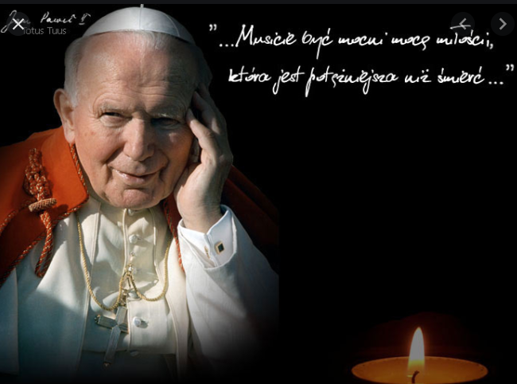

2 kwietnia mija   
16 rocznica śmierci świętego Jana Pawła II. Tego dnia w 2005 roku o godzinie 21.37 Papież „powrócił do domu Ojca”.

Miliony ludzi w najdalszych zakątkach świata modliło się za naszego rodaka.

Jan Paweł II zmarł w opinii świętości 2 kwietnia 2005 roku w Watykanie, o godzinie 21.37.  Pogrzeb Papieża odbył się  8 kwietnia 2005 roku. Prostą trumnę z drewna cyprysowego ustawiono na pl. Świętego Piotra. Mszy świętej koncelebrowanej przez kolegium kardynalskie i patriarchów kościołów wschodnich przewodniczył kardynał Joseph Ratzinger, który jedenaście dni później został wybrany na papieża przyjmując imię  Benedykta XVI. Plac zgromadził w tym dniu tłumy wiernych. Szacuje się, że w nabożeństwie żałobnym brało udział ponad 300 tys. osób, a w całym Rzymie na placach i skwerach 5 milionów, w tym ok. 1,5 mln pielgrzymów z Polski. Wśród najczęściej pojawiających się haseł przebijało się to jedno, skandowane przez wiernych „santo subito” – „święty natychmiast”.

Jan Paweł II został beatyfikowany 1 maja 2011 roku, a następnie kanonizowany 27 kwietnia 2014 roku. Pierwotnie jego trumna spoczęła w podziemiach Bazyliki św. Piotra w Watykanie, a następnie od momentu ogłoszenia Go błogosławionym we wnętrzu watykańskiej Bazyliki w ołtarzu św. Sebastiana.

W kilkuset miejscach na świecie znajdują sie relikwie po Janie Pawle II, w Polsce już w ponad 100 kościołach i kaplicach.  
Relikwie św. Jana Pawła II znajdują się również w jego rodzinnej parafii Bazylice Ofiarowania NMP w Wadowicach.

.

Cytaty z testamentu Jana Pawła II

„*Pragnę raz jeszcze całkowicie zdać się na Wolę Pana. On Sam zdecyduje, kiedy i jak mam zakończyć moje ziemskie życie i pasterzowanie”*–

*<<JAN PWAEŁ II>>*

„*W miarę, jak zbliża się kres mego ziemskiego życia, wracam pamięcią do jego początku, do moich Rodziców, Brata i Siostry (której nie znałem, bo zmarła przed moim narodzeniem), do wadowickiej parafii, gdzie zostałem ochrzczony, do tego miasta mojej młodości, do rówieśników, koleżanek i kolegów ze szkoły podstawowej, z gimnazjum, z uniwersytetu, do czasów okupacji, gdy pracowałem jako robotnik, a potem do parafii w Niegowici, i krakowskiej św. Floriana, do duszpasterstwa akademickiego, do środowiska ... do wielu środowisk ... w Krakowie, w Rzymie ... do osób, które Pan mi szczególnie powierzył – wszystkim pragnę powiedzieć jedno: «Bóg Wam zapłać»!”*-

*<<JAN PWAEŁ II>>*

Po śmierci proszę o Msze Święte i modlitwy –

*<<JAN PWAEŁ II>>*

«In manus Tuas, Domine, commendo spiritum meum».

W ręce Twoje, Panie, oddaję ducha mojego.

Papież Jan Paweł II w ciągu ponad 26 lat pontyfikatu opublikował dokumenty i wygłosił przemówienia, które oblicza się na 85 tys. stron druku. Wiele z zawartych w nich myśli stało się powszechnie znanymi cytatami i sentencjami.

Podczas 102 pielgrzymek zagranicznych i 142 podróży po Włoszech Jan Paweł II wygłosił ponad 3 tys. homilii i przemówień. W czasie swojego pontyfikatu opublikował 14 encyklik, 14 adhortacji, 11 konstytucji i 42 listy apostolskie. Dzięki mediom, których znaczenie doceniał, jego wystąpienia trafiały do milionów ludzi na całym świecie.

Podkreślano, że potrafi prosto i precyzyjnie opisywać najistotniejsze kwestie etyczne i społeczne, problemy z zakresu doktryny wiary i życia Kościoła. Niektóre fragmenty papieskiego przesłania funkcjonują obecnie jako popularne cytaty, uniwersalne wskazówki, złote myśli i aforyzmy.

**CYTATY, KTÓRE WARTO ZAPAMIĘTAĆ**

**"Nie lękajcie się. Otwórzcie, otwórzcie na oścież drzwi Chrystusowi!".**

(Inauguracja pontyfikatu, 1978 r.)

"Wołam, ja, syn polskiej ziemi, a zarazem ja, Jan Paweł II, papież. Wołam z całej głębi tego Tysiąclecia, wołam w przeddzień Święta Zesłania, wołam wraz z wami wszystkimi: **Niech zstąpi Duch Twój! Niech zstąpi Duch Twój i odnowi oblicze ziemi. Tej ziemi!".**

(Homilia, Warszawa 1979 r.)

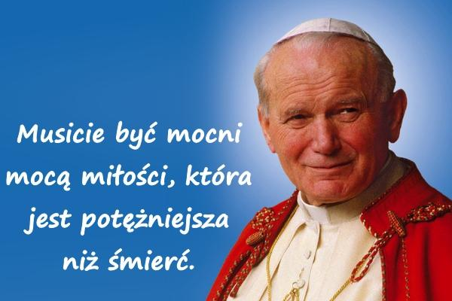

"Człowieka (...) nie można do końca zrozumieć bez Chrystusa. A raczej: człowiek nie może siebie sam do końca zrozumieć bez Chrystusa. Nie może zrozumieć ani kim jest, ani jaka jest jego właściwa godność, ani jakie jest jego powołanie i ostateczne przeznaczenie".

(Homilia, Warszawa, 1979 r.)

**"Brońmy się przed pozorami miłości, nie miłujmy słowem i językiem, ale czynem i prawdą".**

(Homilia, Rzym, 1979 r.)

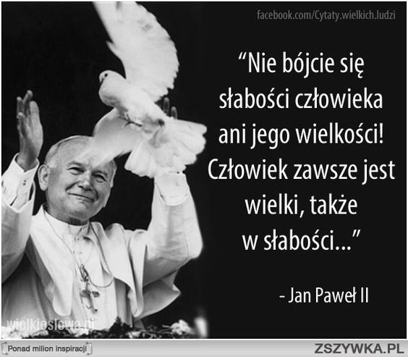

"Krzyż znaczy: miłość nie zna granic - rozpocznij od tych, którzy są najbliżej ciebie i nie zapominaj o tych, którzy są najdalej".

(Nieszpory europejskie, Wiedeń, 1983 r.)

**"Polska jest matką szczególną. Niełatwe są jej dzieje, zwłaszcza na przestrzeni ostatnich stuleci. Jest matką, która wiele przecierpiała i wciąż na nowo cierpi. Dlatego też ma prawo do miłości szczególnej".**

(Przemówienie na Okęciu, 1983 r.)

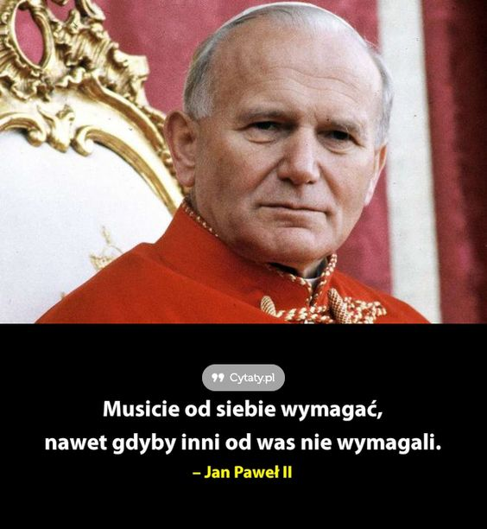(Spotkanie z młodzieżą, Jasna Góra, 1983 r.)

**"Szukajcie tej prawdy tam, gdzie ona rzeczywiście się znajduje! Jeśli trzeba, bądźcie zdecydowani iść pod prąd obiegowych poglądów i rozpropagowanych haseł! Nie lękajcie się Miłości, która stawia człowiekowi wymagania".**

(List do młodych całego świata, 1985 r.)

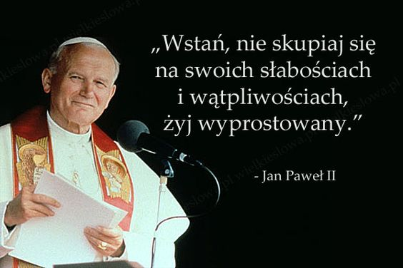

"Nie mam srebra ani złota. Nie mam gotowych odpowiedzi na ważne pytania".

(Homilia, Lyon, 1986 r.)

**"Każdy z was, młodzi przyjaciele, znajduje też w życiu jakieś swoje Westerplatte. Jakiś wymiar zadań, które musi podjąć i wypełnić. Jakąś słuszną sprawę, o którą nie można nie walczyć. Jakiś obowiązek, powinność, od której nie można się uchylić. Nie można zdezerterować".**

(Spotkanie z młodzieżą, Gdańsk, 1987 r.)

"Miłość to zadanie, które Bóg wciąż nam wyznacza, może po to, by zagrzewać nas, abyśmy stawiali wyzwania losowi".

(Spotkanie z młodzieżą, Gdańsk, 1987 r.)

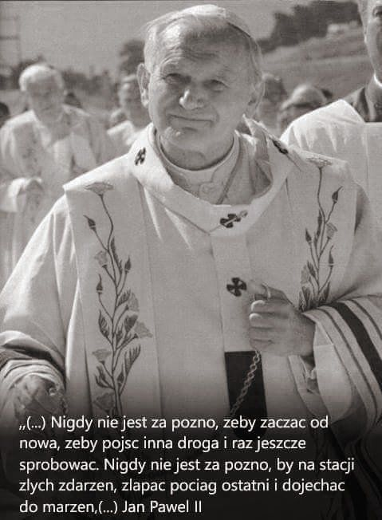

**"Praca nie może być traktowana - nigdy i nigdzie - jako towar, bo człowiek nie może dla człowieka być towarem".**

(Homilia dla świata pracy, Gdańsk, 1987 r.)

**"Być człowiekiem sumienia to znaczy wymagać od siebie, podnosić się z własnych upadków i ciągle na nowo się nawracać".**

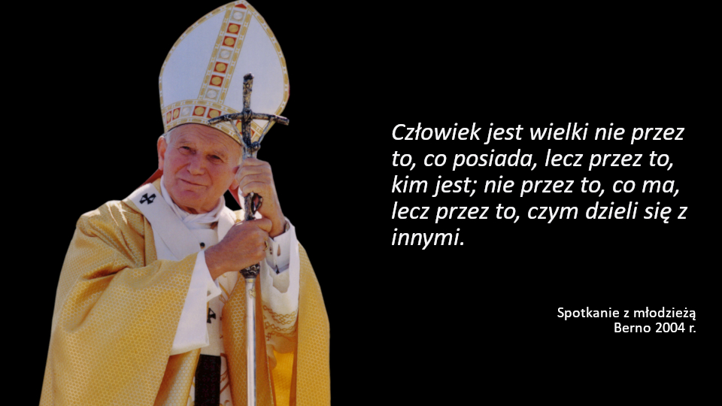(Homilia, Skoczów, 1995 r.)

**"Czujesz się osamotniony. Postaraj się odwiedzić kogoś, kto jest jeszcze bardziej samotny".**

(Homilia, Sopot, 1999 r.)

**"Człowieka trzeba mierzyć miarą serca".**

(Homilia, Sopot, 1999 r.)

**"Nie ma wolności bez solidarności! Dzisiaj wypada powiedzieć: nie ma solidarności bez miłości, więcej! Nie ma przyszłości człowieka i narodu".**

(Homilia, Sopot, 1999 r.)

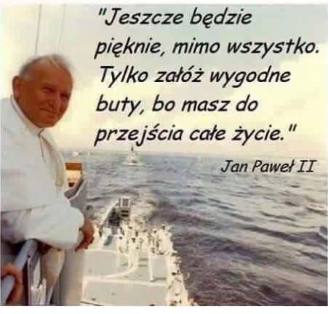

Źródła: <https://www.mojanorwegia.pl/czytelnia/piata-rocznica-smierci-jana-pawla-ii-2757.html>

<https://deon.pl/kosciol/serwis-papieski/najbardziej-znane-cytaty-jana-pawla-ii,286413>

<https://www.lifeorlove.com/tag/jan_paweł_ii/1>

<https://pl.pinterest.com/pin/805862927043210852/>

<https://pl.pinterest.com/pin/450993350164785423/>

<https://zs5.lublin.eu/nie-lekajcie-sie-,7144.html>

<https://niniwa.pl/2020/08/02/cytaty-jana-pawla-ii/>